Bazy danych - projekt

Sprawozdanie nr 4

pt.: „Baza danych firmy kurierskiej”

Data wykonania: 03.12.2020r. | Grupa: L2  Marcin Zagaja

Spis treści
Spis treści 2
1. Cel pracy 3
2. Przebieg Pracy 4
2.1. Etap 1 4
2.2. Etap 2 5
2.3. Etap 3 7
2.4. Etap 4 18

- Cel pracy
Celem jest zaprojektowanie i stworzenie bazy danych do obsługi usług realizowanych przez firmę kurierską takich jak dostarczanie przesyłek/paczek.

- Przebieg Pracy

  - Etap 1
Temat: Baza danych firmy kurierskiej

Opis:
baza danych ma na celu przedstawić organizację oraz zarządzanie
przesyłkami w firmie kurierskiej od momentu nadania przesyłki do jej dostarczenia.

Użytkownicy i ich funkcje:
1)nadawca- nadaje przesyłkę
2)kurier- dostarcza przesyłkę
3)administrator systemu- dodaje kuriera, przydziela kuriera do przesyłki

Narzędzia do tworzenia bazy danych:
Xampp, MySQL Workbench

Link do repozytorium w git:
https://github.com/MarcinZag/bazaprojekt

  - Etap 2

Diagram ERD:
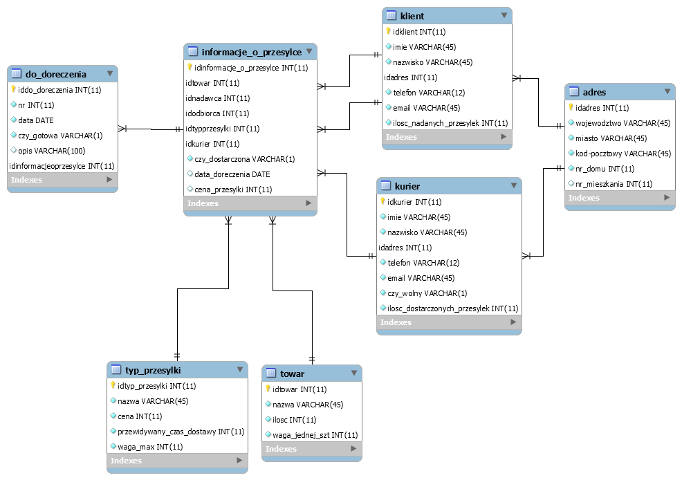

Rysunek ERD

Tabela klient przechowuje informacje o nadawcach i odbiorcach przesyłek.

Tabela informacje_o_przesylce zawiera podstawowe dane o towarze do dostarczenie(nadawca, odbiorca, kurier dostarczający przesyłkę oraz towar i typ rzesyłki).

Tabela do_doreczenia zawiera informacje dotyczące nadania przesyłki (data, opis, czy gotowa do transportu).

  - Etap 3
skrypt do tworzenia tabel bazy danych i wypełnienia ich przykładowymi danymi:
-- Host: 127.0.0.1
-- Czas generowania: 19 Lis 2020, 19:49
-- Wersja serwera: 10.4.11-MariaDB
-- Wersja PHP: 7.4.5
SET SQL_MODE = "NO_AUTO_VALUE_ON_ZERO";
START TRANSACTION;
SET time_zone = "+00:00";
/*!40101 SET @OLD_CHARACTER_SET_CLIENT=@@CHARACTER_SET_CLIENT */;
/*!40101 SET @OLD_CHARACTER_SET_RESULTS=@@CHARACTER_SET_RESULTS */;
/*!40101 SET @OLD_COLLATION_CONNECTION=@@COLLATION_CONNECTION */;
/*!40101 SET NAMES utf8mb4 */;
-- Baza danych: `baza_projekt`
-- --------------------------------------------------------
-- Struktura tabeli dla tabeli `adres`
--
CREATE TABLE `adres` (
`idadres` int(11) NOT NULL,
`wojewodztwo` varchar(45) NOT NULL,
`miasto` varchar(45) NOT NULL,
`ulica` varchar(45) DEFAULT NULL,
`kod-pocztowy` varchar(6) NOT NULL,
`nr_domu` int(11) NOT NULL,
`nr_mieszkania` int(11) DEFAULT NULL
) ENGINE=InnoDB DEFAULT CHARSET=utf8mb4;
-- Zrzut danych tabeli `adres`

INSERT INTO `adres` (`idadres`, `wojewodztwo`, `miasto`, `ulica`, `kod-pocztowy`, `nr_domu`, `nr_mieszkania`) VALUES
(1, 'podkarpackie', 'leżajsk', 'długa', '37-300', 20, NULL),
(2, 'podkarpackie', 'rzeszów', 'wincentego pola', '36-852', 10, 5),
(3, 'lubelskie', 'lublin', 'szara', '21-485', 4, NULL),
(4, 'świetokrzyskie', 'kielce', 'główna', '12-845', 60, 4),
(5, 'malopolskie', 'kraków', 'powiśle', '32-951', 15, NULL),
(6, 'lódzkie', 'lódź', 'centralna', '12-974', 20, 1),
(7, 'śląskie', 'katowice', 'targowa', '23-852', 35, 6),
(8, 'lubelskie', 'zamość', 'zamkowa', '21-951', 12, NULL),
(9, 'malopolskie', 'tarnów', 'piękna', '56-912', 60, NULL),
(10, 'śląskie', 'bytom', 'węglowa', '65-348', 3, 1),
(11, 'lódzkie', 'skierniewice', 'długa', '48-153', 45, NULL),
(12, 'śląskie', 'mysłowice', 'warszawska', '12-347', 10, 6),
(13, 'świetokrzyskie', 'opatów', 'klasztorna', '40-001', 31, NULL),
(14, 'lubelskie', 'kraśnik', 'targowa', '32-348', 2, NULL),
(15, 'podkarpackie', 'nisko', 'szeroka', '34-300', 20, NULL);
-- --------------------------------------------------------
-- Struktura tabeli dla tabeli `do_doreczenia`
CREATE TABLE `do_doreczenia` (
`iddo_doreczenia` int(11) NOT NULL,
`nr` int(11) NOT NULL,
`data` date NOT NULL,
`czy_gotowa` varchar(1) COLLATE utf8_polish_ci NOT NULL,
`opis` varchar(100) COLLATE utf8_polish_ci DEFAULT NULL,
`idinformacjeoprzesylce` int(11) NOT NULL
) ENGINE=InnoDB DEFAULT CHARSET=utf8 COLLATE=utf8_polish_ci COMMENT='przesyłki przygotowywane i w trakcie doreczenie, jesli parametr ''czy_gotowa'' jest rowny ''t'' przesylka moze zostac odebrana przez kuriera do dostarczenia';

--
-- Zrzut danych tabeli `do_doreczenia`
--

INSERT INTO `do_doreczenia` (`iddo_doreczenia`, `nr`, `data`, `czy_gotowa`, `opis`, `idinformacjeoprzesylce`) VALUES
(1, 10, '2020-11-15', 't', NULL, 1),
(2, 21, '2020-11-07', 't', NULL, 2),
(3, 22, '2020-11-08', 'n', NULL, 3),
(4, 23, '2020-10-29', 't', 'prosze w godzinach wieczornych', 4),
(5, 40, '2020-11-18', 'n', NULL, 5),
(6, 47, '2020-10-16', 't', 'prosze zostawic u sąsiada', 6),
(7, 50, '2020-11-20', 'n', NULL, 7);

--
-- Struktura tabeli dla tabeli `informacje_o_przesylce`
--
CREATE TABLE `informacje_o_przesylce` (
`idinformacje_o_przesylce` int(11) NOT NULL,
`idtowar` int(11) NOT NULL,
`idnadawca` int(11) NOT NULL,
`idodbiorca` int(11) NOT NULL,
`idtypprzesylki` int(11) NOT NULL,
`idkurier` int(11) NOT NULL,
`czy_dostarczona` varchar(1) COLLATE utf8_polish_ci NOT NULL COMMENT 'jesli ''t'' to przesylka zostala dostarczona',
`data_doreczenia` date DEFAULT NULL,
`cena_przesylki` int(11) DEFAULT NULL
) ENGINE=InnoDB DEFAULT CHARSET=utf8 COLLATE=utf8_polish_ci;

--
-- Zrzut danych tabeli `informacje_o_przesylce`
--
INSERT INTO `informacje_o_przesylce` (`idinformacje_o_przesylce`, `idtowar`, `idnadawca`, `idodbiorca`, `idtypprzesylki`, `idkurier`, `czy_dostarczona`, `data_doreczenia`, `cena_przesylki`) VALUES
(1, 1, 1, 9, 1, 3, 'n', '0000-00-00', 25),
(2, 3, 2, 8, 3, 3, 'n', '0000-00-00', 40),
(3, 4, 3, 7, 3, 2, 'n', '0000-00-00', 40),
(4, 2, 4, 6, 2, 6, 't', '2020-11-03', 20),
(5, 5, 5, 4, 1, 3, 'n', '0000-00-00', 25),
(6, 9, 1, 8, 4, 4, 't', '2020-10-20', 10),
(7, 7, 4, 9, 4, 2, 'n', '0000-00-00', 10);

--
-- Struktura tabeli dla tabeli `klient`
--
CREATE TABLE `klient` (
`idklient` int(11) NOT NULL,
`imie` varchar(45) COLLATE utf8_polish_ci NOT NULL,
`nazwisko` varchar(45) COLLATE utf8_polish_ci NOT NULL,
`idadres` int(11) NOT NULL,
`telefon` varchar(12) COLLATE utf8_polish_ci NOT NULL,
`email` varchar(45) COLLATE utf8_polish_ci NOT NULL,
`ilosc_nadanych_przesylek` int(11) NOT NULL
) ENGINE=InnoDB DEFAULT CHARSET=utf8 COLLATE=utf8_polish_ci;

--
-- Zrzut danych tabeli `klient`
--
INSERT INTO `klient` (`idklient`, `imie`, `nazwisko`, `idadres`, `telefon`, `email`, `ilosc_nadanych_przesylek`) VALUES
(1, 'Marcin', 'Zagaja', 1, '258963147', 'mail@gmail.com', 15),
(2, 'Jan', 'Nnowak', 4, '654123985', 'jann@o2.pl', 3),
(3, 'Piotr', 'Nowacki', 5, '123674597', 'pnowacki@wp.pl', 0),
(4, 'Artur', 'Kowalski', 7, '963258741', 'kowalski@gmail.com', 1),
(5, 'Aneta', 'Malec', 8, '456321789', 'malec@o2.pl', 1),
(6, 'Dominik', 'Polak', 9, '789645123', 'dompol@wp.pl', 10),
(7, 'Jan', 'Bąk', 13, '123456789', 'janb@wp.pl', 20),
(8, 'Marek', 'Nowak', 14, '954123137', 'nowak@gmail.com', 1),
(9, 'Krzysztof', 'Kowalczyk', 15, '123645789', 'krzysztof@o2.pl', 0);

--
-- Struktura tabeli dla tabeli `kurier`
--

CREATE TABLE `kurier` (
`idkurier` int(11) NOT NULL,
`imie` varchar(45) COLLATE utf8_polish_ci NOT NULL,
`nazwisko` varchar(45) COLLATE utf8_polish_ci NOT NULL,
`idadres` int(11) NOT NULL,
`telefon` varchar(12) COLLATE utf8_polish_ci NOT NULL,
`email` varchar(45) COLLATE utf8_polish_ci NOT NULL,
`czy_wolny` varchar(1) COLLATE utf8_polish_ci NOT NULL COMMENT 'jesli ''n'' to kurier dostarcza przesyłke, jeśli ''t'' kurier jest wolny',
`ilosc_dostarczonych_przesylek` int(11) NOT NULL
) ENGINE=InnoDB DEFAULT CHARSET=utf8 COLLATE=utf8_polish_ci;

--
-- Zrzut danych tabeli `kurier`
--

INSERT INTO `kurier` (`idkurier`, `imie`, `nazwisko`, `idadres`, `telefon`, `email`, `czy_wolny`, `ilosc_dostarczonych_przesylek`) VALUES
(1, 'Adam', 'Pelc', 2, '456789331', 'adamkurier@o2.pl', 't', 2),
(2, 'Jeży', 'Wielki', 3, '123456987', 'wielkij@gmail.com', 't', 30),
(3, 'Jan', 'Nowakowski', 6, '987456312', 'jan@wp.pl', 'n', 13),
(4, 'Artur', 'Broniarz', 10, '123456654', 'arturb@wp.pl', 't', 2),
(5, 'Krystian', 'Kowal', 11, '645312789', 'kowal@o2.pl', 't', 1),
(6, 'Janusz', 'Milewicz', 12, '157412369', 'januszm@gmail.com', 'n', 6);
--
-- Struktura tabeli dla tabeli `towar`
--

CREATE TABLE `towar` (
`idtowar` int(11) NOT NULL,
`nazwa` varchar(45) COLLATE utf8_polish_ci NOT NULL,
`ilosc` int(11) NOT NULL,
`waga_jednej_szt` int(11) NOT NULL COMMENT 'waga w kg'
) ENGINE=InnoDB DEFAULT CHARSET=utf8 COLLATE=utf8_polish_ci;

--
-- Zrzut danych tabeli `towar`
--

INSERT INTO `towar` (`idtowar`, `nazwa`, `ilosc`, `waga_jednej_szt`) VALUES
(1, 'iphone x', 2, 1),
(2, 'jabłka', 2, 5),
(3, 'rower', 2, 20),
(4, 'opoy', 3, 10),
(5, 'telefon', 1, 1),
(6, 'laptop', 1, 3),
(7, 'koło samochodowe', 2, 10),
(8, 'elektronika', 2, 2),
(9, 'dokumenty', 1, 3),
(10, 'ubrania', 1, 8);

--
-- Struktura tabeli dla tabeli `typ_przesylki`
--

CREATE TABLE `typ_przesylki` (
`idtyp_przesylki` int(11) NOT NULL,
`nazwa` varchar(45) COLLATE utf8_polish_ci NOT NULL,
`cena` int(11) NOT NULL,
`przewidywany_czas_dostawy` int(11) NOT NULL COMMENT 'czas w dniach',
`waga_max` int(11) NOT NULL COMMENT 'waga w kg'
) ENGINE=InnoDB DEFAULT CHARSET=utf8 COLLATE=utf8_polish_ci;

--
-- Zrzut danych tabeli `typ_przesylki`
--

INSERT INTO `typ_przesylki` (`idtyp_przesylki`, `nazwa`, `cena`, `przewidywany_czas_dostawy`, `waga_max`) VALUES
(1, 'szybka', 25, 2, 5),
(2, 'duza', 20, 5, 15),
(3, 'mega', 40, 10, 100),
(4, 'ekonomiczna', 10, 5, 20);
-- Indeksy dla tabeli `adres`
ALTER TABLE `adres`
ADD PRIMARY KEY (`idadres`);
--
-- Indeksy dla tabeli `do_doreczenia`
ALTER TABLE `do_doreczenia`
ADD PRIMARY KEY (`iddo_doreczenia`,`idinformacjeoprzesylce`),
ADD KEY `idinformacjeoprzesylce` (`idinformacjeoprzesylce`);
--
-- Indeksy dla tabeli `informacje_o_przesylce`
ALTER TABLE `informacje_o_przesylce`
ADD PRIMARY KEY (`idinformacje_o_przesylce`,`idtowar`,`idnadawca`,`idodbiorca`,`idtypprzesylki`,`idkurier`),
ADD KEY `idkurier` (`idkurier`), ADD KEY `idnadawca` (`idnadawca`),
ADD KEY `idtypprzesylki` (`idtypprzesylki`), ADD KEY `idtowar` (`idtowar`);
--
-- Indeksy dla tabeli `klient`
ALTER TABLE `klient`
ADD PRIMARY KEY (`idklient`,`idadres`), ADD KEY `idadres` (`idadres`);
--
-- Indeksy dla tabeli `kurier`
ALTER TABLE `kurier`
ADD PRIMARY KEY (`idkurier`,`idadres`), ADD KEY `idadres` (`idadres`);
--
-- Indeksy dla tabeli `towar`
ALTER TABLE `towar`
ADD PRIMARY KEY (`idtowar`);
--
-- Indeksy dla tabeli `typ_przesylki`
ALTER TABLE `typ_przesylki`
ADD PRIMARY KEY (`idtyp_przesylki`);
-- AUTO_INCREMENT for dumped tables
--
-- AUTO_INCREMENT dla tabeli `adres`
ALTER TABLE `adres`
MODIFY `idadres` int(11) NOT NULL AUTO_INCREMENT, AUTO_INCREMENT=16;
--
-- AUTO_INCREMENT dla tabeli `do_doreczenia`
ALTER TABLE `do_doreczenia`
MODIFY `iddo_doreczenia` int(11) NOT NULL AUTO_INCREMENT, AUTO_INCREMENT=8;
--
-- AUTO_INCREMENT dla tabeli `informacje_o_przesylce`
ALTER TABLE `informacje_o_przesylce`
MODIFY `idinformacje_o_przesylce` int(11) NOT NULL AUTO_INCREMENT, AUTO_INCREMENT=8;
--
-- AUTO_INCREMENT dla tabeli `klient`
ALTER TABLE `klient`
MODIFY `idklient` int(11) NOT NULL AUTO_INCREMENT, AUTO_INCREMENT=10;
--
-- AUTO_INCREMENT dla tabeli `kurier`
ALTER TABLE `kurier`
MODIFY `idkurier` int(11) NOT NULL AUTO_INCREMENT, AUTO_INCREMENT=7;
--
-- AUTO_INCREMENT dla tabeli `towar`
ALTER TABLE `towar`
MODIFY `idtowar` int(11) NOT NULL AUTO_INCREMENT, AUTO_INCREMENT=11;
--
-- AUTO_INCREMENT dla tabeli `typ_przesylki`
ALTER TABLE `typ_przesylki`
MODIFY `idtyp_przesylki` int(11) NOT NULL AUTO_INCREMENT, AUTO_INCREMENT=5;
kod języka sql
-- Ograniczenia dla zrzutów tabel
--
-- Ograniczenia dla tabeli `do_doreczenia`
ALTER TABLE `do_doreczenia`
ADD CONSTRAINT `do_doreczenia_ibfk_1` FOREIGN KEY (`idinformacjeoprzesylce`) REFERENCES `informacje_o_przesylce` (`idinformacje_o_przesylce`);
--
-- Ograniczenia dla tabeli `informacje_o_przesylce`
ALTER TABLE `informacje_o_przesylce`
ADD CONSTRAINT `informacje_o_przesylce_ibfk_1` FOREIGN KEY (`idkurier`) REFERENCES `kurier` (`idkurier`),
ADD CONSTRAINT `informacje_o_przesylce_ibfk_2` FOREIGN KEY (`idnadawca`) REFERENCES `klient` (`idklient`),
ADD CONSTRAINT `informacje_o_przesylce_ibfk_3` FOREIGN KEY (`idtypprzesylki`) REFERENCES `typ_przesylki` (`idtyp_przesylki`),
ADD CONSTRAINT `informacje_o_przesylce_ibfk_4` FOREIGN KEY (`idtowar`) REFERENCES `towar` (`idtowar`);
--
-- Ograniczenia dla tabeli `klient`
ALTER TABLE `klient`
ADD CONSTRAINT `klient_ibfk_1` FOREIGN KEY (`idadres`) REFERENCES `adres` (`idadres`);
--
-- Ograniczenia dla tabeli `kurier`
ALTER TABLE `kurier`
ADD CONSTRAINT `kurier_ibfk_1` FOREIGN KEY (`idadres`) REFERENCES `adres` (`idadres`);
COMMIT;

/*!40101 SET CHARACTER_SET_CLIENT=@OLD_CHARACTER_SET_CLIENT */;
/*!40101 SET CHARACTER_SET_RESULTS=@OLD_CHARACTER_SET_RESULTS */;
/*!40101 SET COLLATION_CONNECTION=@OLD_COLLATION_CONNECTION */;

2.4 Etap 4

Lista procedur:
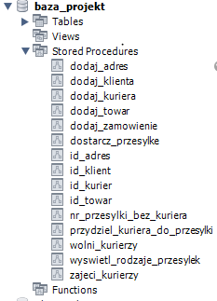
Lista procedur

Główne funkcjonalności bazy danych dla projektu to procedury:
- Dla klienta : dodaj_zamowienie()
- Dla kuriera : dostarcz_przesylke()
- Dla administratora systemu: dodaj_kuriera(), przydziel_kuriera_do_przesylki()

Procedura: dodaj_zamowienie()
CREATE DEFINER=`root`@`localhost` PROCEDURE `dodaj_zamowienie`(out nr int,
imie_n varchar(45),nazwisko_n varchar(45),telefon_n varchar(12),email_n varchar(45),woj_n varchar(45),mia_n varchar(45),ul_n varchar(45),kod_n varchar(6),nrdomu_n int,nrmieszkania_n int,
imie_o varchar(45),nazwisko_o varchar(45),telefon_o varchar(12),email_o varchar(45),woj_o varchar(45),mia_o varchar(45),ul_o varchar(45),kod_o varchar(6),nrdomu_o int,nrmieszkania_o int,
towar varchar(45), ilosc int, waga_jednej_szt int
)
BEGIN
set @idnadawca = 0;
call baza_projekt.dodaj_klienta(@idnadawca,imie_n ,nazwisko_n ,telefon_n ,email_n ,woj_n, mia_n, ul_n, kod_n,nrdomu_n ,nrmieszkania_n );
UPDATE `klient` SET `ilosc_nadanych_przesylek`=`ilosc_nadanych_przesylek`+1 WHERE `idklient`= @idnadawca;
set @idodbiorca = 0;
call baza_projekt.dodaj_klienta(@idodbiorca,imie_o ,nazwisko_o ,telefon_o ,email_o ,woj_o, mia_o, ul_o, kod_o,nrdomu_o ,nrmieszkania_o );
set @idkurier = 0;
set @idtowar = 0;
call baza_projekt.dodaj_towar(@idtowar, towar,ilosc ,waga_jednej_szt );
set @typ_przesylki = 0;
set @waga = ilosc*waga_jednej_szt;
if((0<@waga) and (@waga<=5))
then
set @typ_przesylki=1;
end if;
if((5<@waga) and (@waga<=15))then set @typ_przesylki=2;end if;
if((15<@waga) and (@waga<=20))thenset @typ_przesylki=4;end if;
if((20<@waga) and (@waga<=300))thenset @typ_przesylki=3;end if;
set @cena_przesylki = 0;
select cena into @cena_przesylki from typ_przesylki
where idtyp_przesylki=@typ_przesylki;

set @idinfo = 0;
SELECT `idinformacje_o_przesylce` into @idinfo FROM `informacje_o_przesylce` WHERE
`idtowar`=@idtowar and `idnadawca`=@idnadawca and
`idodbiorca`=@idodbiorca and `idtypprzesylki`=@typ_przesylki and
`idkurier`=@idkurier and `czy_dostarczona`="n" and
`data_doreczenia`='0000-00-00' and `cena_przesylki`=@cena_przesylki;
if(@idinfo > 0) then set @b=0; else
INSERT INTO `informacje_o_przesylce`(`idtowar`, `idnadawca`, `idodbiorca`, `idtypprzesylki`, `idkurier`, `czy_dostarczona`, `data_doreczenia`, `cena_przesylki`) VALUES
(@idtowar,@idnadawca,@idodbiorca,@typ_przesylki,@idkurier,'n','0000-00-00',@cena_przesylki);

SELECT `idinformacje_o_przesylce` into @idinfo FROM `informacje_o_przesylce` WHERE
`idtowar`=@idtowar and
`idnadawca`=@idnadawca and
`idodbiorca`=@idodbiorca and
`idtypprzesylki`=@typ_przesylki and
`idkurier`=@idkurier and
`czy_dostarczona`="n" and
`data_doreczenia`='0000-00-00' and
`cena_przesylki`=@cena_przesylki
;
end if;
-- select @idinfo;
set @nr_zamowienia =@idnadawca*@idodbiorca*@cena_przesylki*@idtowar*@typ_przesylki*(now() mod 30)+1;

INSERT INTO `do_doreczenia`( `nr`, `data`, `czy_gotowa`, `opis`, `idinformacjeoprzesylce`) VALUES
(@nr_zamowienia,NOW(),'n',NULL,@idinfo);
set nr=@nr_zamowienia;
END
kod procedury dodaj_zamowienie()

Procedura: dostarcz_przesylke()
CREATE DEFINER=`root`@`localhost` PROCEDURE `dostarcz_przesylke`(idkuriera int)
BEGIN
UPDATE informacje_o_przesylce
SET czy_dostarczona='t'
WHERE idkurier=idkuriera;

UPDATE informacje_o_przesylce
SET data_doreczenia=now()
WHERE idkurier=idkuriera;

UPDATE `kurier`
SET `ilosc_dostarczonych_przesylek`= `ilosc_dostarczonych_przesylek`+1
WHERE idkurier=idkuriera;

UPDATE `kurier`
SET `czy_wolny`='t'
WHERE idkurier=idkuriera;
END
Kod procedury dostarcz_przesylke()

Procedura: dodaj_kuriera()
CREATE DEFINER=`root`@`localhost` PROCEDURE `dodaj_kuriera`(out id int,imie varchar(45), nazwisko varchar(45),telefon varchar(12), email varchar(45),wojewodztwo varchar(45), miasto varchar(45), ulica varchar(45), kod_pocztowy varchar(6),nr_domu int,nr_mieszkania int)
BEGIN

set @ida = 0;
call baza_projekt.dodaj_adres(@ida, wojewodztwo, miasto, ulica, kod_pocztowy, nr_domu,nr_mieszkania);
set @idk = 0;
call baza_projekt.id_kurier(@idk, imie, nazwisko, telefon, email, @ida);

if(@idk > 0)
then
set id =@idk*-1;
else
INSERT INTO `kurier`( `imie`, `nazwisko`, `idadres`, `telefon`, `email`, `czy_wolny`, `ilosc_dostarczonych_przesylek`) VALUES
(imie,nazwisko,@ida,telefon,email,'t',0);
call baza_projekt.id_kurier(@idk, imie, nazwisko, telefon, email, @ida);
set id =@idk;
end if;
END
Kod procedury dodaj_kuriera()

Procedura: przydziel_kuriera_do_przesylki()
CREATE DEFINER=`root`@`localhost` PROCEDURE `przydziel_kuriera_do_przesylki`(idkuriera int, nrprzesylki int)
BEGIN

UPDATE informacje_o_przesylce as info
inner join do_doreczenia as dd
on dd.idinformacjeoprzesylce=info.idinformacje_o_przesylce
SET idkurier=idkuriera
WHERE dd.nr=nrprzesylki;

UPDATE `do_doreczenia`
SET `czy_gotowa`='t'
WHERE nr=nrprzesylki;

UPDATE `kurier`
SET `czy_wolny`='n'
WHERE idkurier=idkuriera;

END

Sprawdzenie działania:
Procedura dodaj_kuriera():
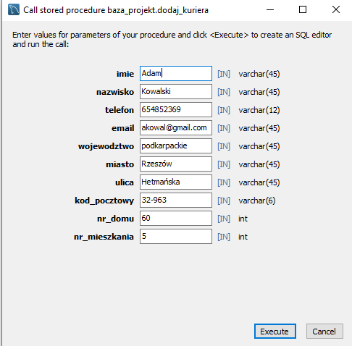

Kod:
set @id = 0;
call baza_projekt.dodaj_kuriera(@id, 'Adam', 'Kowalski', '654852369', 'akowal@gmail.com', 'podkarpackie', 'Rzeszów', 'Hetmańska', '32-963', 60, 5);
select @id;

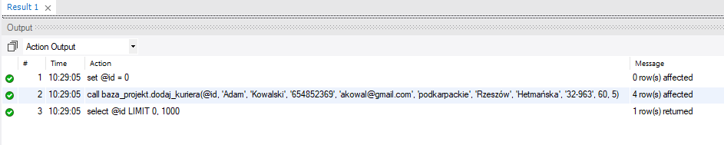
Id tego kuriera = 25

Procedura dodaj_zamowienie()
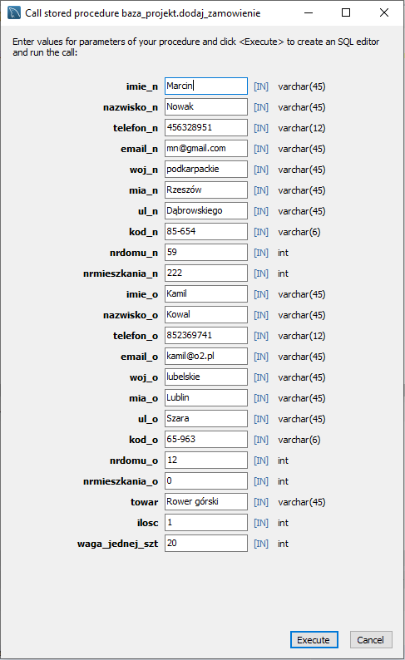

Kod:
set @nr = 0;
call baza_projekt.dodaj_zamowienie(@nr, 'Marcin', 'Nowak', '456328951', 'mn@gmail.com', 'podkarpackie', 'Rzeszów', 'Dąbrowskiego', '85-654', 59, 222, 'Kamil', 'Kowal', '852369741', 'kamil@o2.pl', 'lubelskie', 'Lublin', 'Szara', '65-963', 12, 0, 'Rower górski', 1, 20);
select @nr;

Nr tej przesyłki = 73954081

Procedura przydziel_kuriera_do_przesylki()

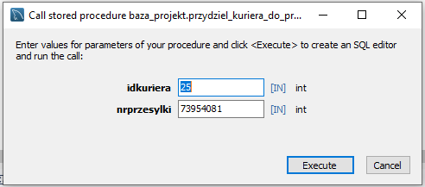

Kod:
call baza_projekt.przydziel_kuriera_do_przesylki(25, 73954081);

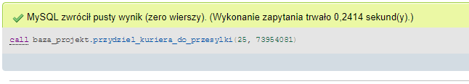

Procedura dostarcz_przesylke()

Wpisujemy id kuriera który ma dostarczyć przesyłke(u nas to 25)
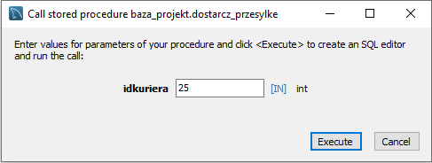

Kod:
call baza_projekt.dostarcz_przesylke(25);

